****滕州市第二实验小学****

****2024年一年级新生招生简章****

　按照《滕州市2024年义务教育学校招生工作实施方案》（滕教体发【2024】46号）的要求，经学校研究，特制订我校2024年一年级新生招生工作简章。具体内容如下：

**一、招生范围**

平行路以东、京沪铁路以西、通衢街以南、荆河以北区域。大同路以西的天客来小区西区及红星小区，可自愿选择滕州市第二实验小学或书院小学申请入学。

**二、招生年龄**

年满6周岁（2018年8月31日前出生）。

1. ****报名办法和程序****

****（一）报名办法****

****我校2024年一年级新生报名统一使用“滕州市中小学招生平台（以下简称“招生平台”）。****

使用“滕州市中小学招生平台”网上报名时，需下载并安装“爱山东”APP，完成注册及实名身份认证后，在规定的报名时间内进入“滕州市中小学招生平台”，使用手机端进行信息采集。所有新生均需在网上报名，并按照平台要求上传相关材料。报名必须使用符合条件的监护人信息，如实填写姓名和身份证号码。系统将根据报名信息，审核学生入学条件等。（详见附件：滕州市2024年中小学新生网上报名操作指南）

1. **报名时间**

7月26日至29日。

7月29日24:00网上报名平台关闭、网上报名截止。

**（三）信息填报**

**第一步：注册登录“爱山东”APP**

搜索【义务教育招生】→【枣庄市 滕州市】→【确认，去报名】

注：①以房产入学建议使用监护人是房主的一方注册爱山东进行报名；②经商务工建议使用监护人为租房人、居住证持有人及经商或务工的一方注册爱山东进行报名。

**第二步：网上信息填报**

【进入报名】→【我的报名：基本信息、户籍信息、居住信息、监护人信息、信息确认】→【进入上传证件（根据具体情况上传）】→【选择学校：滕州市第二实验小学】→【完成报名】

填报期间，学校开通了“线下报名服务处”，方便留守儿童等特殊群体、特殊类型、使用网络不方便的家庭报名。如符合报名条件，出现无法在平台报名的情况，可在报名期间携带报名材料，到线下服务处由学校协助网上报名。

**第三步：适时查看学校审核情况**

**（四）审核反馈**

分初审、复审两个环节

1.待审：等待学校审核；

2.初审通过：第一次审核通过，等待复审；

3.驳回修改：需要修改信息或材料，具体原因可查询审核备注；

4.初审待定：需要线下审核相关材料，具体原因可查询审核备注；

5.复审不通过：材料不符合要求，具体原因可查询审核备注；

6.复审通过：等待录取结果。

**复审通过不需再到学校现场审核，待8月1日登录招生平台查看录取结果。**

1. **现场审核:**

**7月30日—31日**

**上午 8:30--11:30 下午 2:30--5:30**

**在网上报名审核通过录取的，不需要再到现场审核。**

**因网上填报信息与大数据对接未通过的、无法实现大数据对接等特殊情况及其它原因无法通过网上审核的，由学校通过报名平台通知适龄儿童监护人携带相关证明材料（原件及复印件）在规定时间内到指定地点进行现场审核。要实地调查的由学校安排实地调查确认。**

**学校组织招生工作小组和公安机关、房产部门、工商部门的专业人员，依据招生条件，对家长上交的报名材料进行复验审核、落实。对提供的材料虚假、不真实的，或提供的材料不符合学校招生要求的，不予录取。入户实地核查发现提供的信息虚假的，不予录取。**

**（六）网上录取**

学校根据报名审核结果进行网上录取，监护人可在8月1日登录招生平台查看录取结果。

**四、事项说明**

**（一）户籍及房产规定**

**户籍规定：学生及监护人户籍、房产一致且实际入住，按实际地址入学；学生户口与父母双方（或一方）户口长期在祖父母（或外祖父母）户籍上并一起实际居住，方可按照祖父母（或外祖父母）房产地址办理入学。新迁入户口截止7月29日网上报名时间结束之前有效。**

**房产规定：房产为学生父母或法定监护人独有住宅性房产且实际居住，提供不动产证或房产证（不能提供不动产证、房产证的，应提供房管部门核发的网签商品房销售合同、上房手续、能证明实际居住的燃气、水电票据）。用途为公寓、办公或商业、工业的房产不能作为入学申请依据，在建、拟建或改扩建等不具备入住条件的、未办理上房手续的房产项目不能作为入学申请依据。城区房产拆迁，确未购房的凭拆迁安置协议可在原片区申请入学；拆迁后重新购房的，在新购房产片区学校申请入学；拆迁异地安置的，在安置地片区学校申请入学。**

**（二）网上审核信息及现场需提供的材料说明**

**1.学校招生范围内有房产的，需同时提供：（1）户口簿（法定监护人的户口簿，下同）；（2）父母身份证；（3）房产证件或证明。**

**2.招生范围内拆迁，拆迁后确未购房的，需同时提供：（1）户口簿（法定监护人的户口簿）；（2）父母身份证；（3）由拆迁办颁发的拆迁房屋回迁安置补偿协议及拆迁补偿的相关证明材料（暖气开口费、燃气安装费、山东省住宅专项维修资金专用票据等）。**

**3.外来务工或经商人员子女等入学类别的条件及证明。**

凡在流入地滕州市实际居住6个月及以上，符合《枣庄市教育局关于做好城区外来务工人员随迁子女入学工作的通知》（枣教字〔2024〕17号）规定的外来务工或经商人员随迁子女，提供合法有效的居住证、户口簿、经商及务工材料申请入学。其他各类优抚对象子女严格按照各类规定和流程审核办理。

**（1）“非滕州市户籍，在我市城区内务工或经商的人员”为外来务工或经商人员。**

**（2）外来务工需同时提供以下材料的原件和复印件：**

**①居住证；**

**②父母一方与用人单位签订的经人力资源社会保障部门备案的劳动合同（截止到2024年7月31日满6个月以上）；**

**③房屋产权证或房产管理部门核发的房屋租赁登记备案证明（截止到2024年7月31日满6个月以上）；**

**④家庭户口簿、父母双方居民身份证。**

**（3）外来经商需同时提供以下材料的原件和复印件：**

**①居住证；**

**②工商部门核发的营业执照（含税务登记证，截止到2024年7月31日满6个月以上）；**

**③房屋产权证或房产管理部门核发的房屋租赁登记备案证明（截止到2024年7月31日满6个月以上）；**

**4.各类优抚对象子女入学，严格按照市各类规定和流程审核办理。**对烈士子女、现役军人子女、符合条件的现职消防救援人员子女、公安英烈和因公牺牲伤残公安民警子女、引进高层次高技能人才子女等可以在其父母或者其他法定监护人户籍所在地，按照就近就便原则，由市教体局协调安排；在滕台湾同胞子女就读小学、初中，与所在地学生享有同等待遇。

****其他情况说明如下：****

**1.城区内合法住宅没有办理房产证的，除提供原始房款交款手续、户口本外，还要提供6个月以上的水、电、燃气缴费发票等。本条情况，最终以学校入户实地核查为准。**

**2.购房合同在银行抵押的，必须提供抵押手续、购房发票和上房手续（物业两金缴费单、6个月以上的水费、电费、燃气费等缴费票据）。只有购房合同、购房交款票据，无法提供上房手续的不予认可。**

**3.新购回迁房、团购房的，私人之间交易，房屋未过户，须提供双方之间签订的协议、双方之间房款给付的银行凭证、房屋上房手续（物业两金缴费单、装修保障金、暖气开口票据、6个月以上的水费、电费、燃气费等缴费票据）。本条情况，最终以学校入户实地核查为准。**

**4.属于市政府建设的廉租房、公共租赁房的，需租赁人本人携带身份证和与市政府住房办签订的租赁合同、租赁金交款票据或发票、6个月以上的水费、电费、燃气费等缴费票据。**

****配合有效居住证明需审验的户籍证明：****

**1.提供户口本首页、索引页、户主页、学生页的原件及复印件。**

**2.报名学生的户口，学生与户主的关系必须是父母、祖父母、外祖父母。旁系亲属（如：伯父、叔父、伯母、婶母、姑、舅、姨等）一律不符合要求。**

**（三）温馨提示**

**请家长以上级文件和学校通知为准，切勿轻信招生谣言、许诺，以免上当受骗。**

**招生咨询电话：13791421386 13863254623**

**招生咨询时间：上午：8:30 — 11:30**

**下午：2:30 — 5:30**

**2024年7月25日**

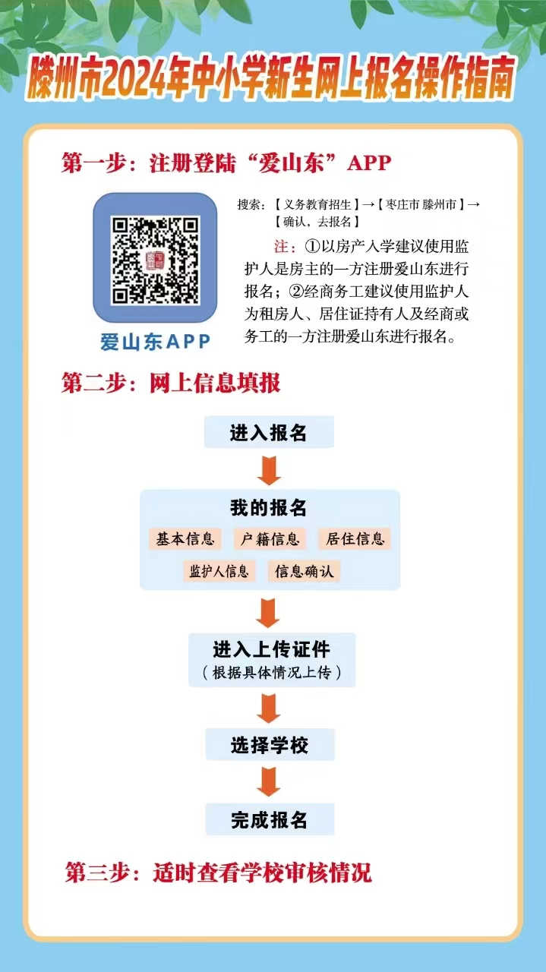附件：滕州市2024年中小学新生网上报名操作指南